**Proposta de Locação – Acomodações Exclusivas para a COP30 em Belém**

Prezados(as),

Estamos oferecendo um apartamento em condomínio fechado para locação durante o período da COP30, em Belém (PA), ideais para delegações, organizações ou equipes que buscam conforto, segurança e localização estratégica.

**Detalhes da Oferta:**

* **Período de locação:** 15 dias, durante a realização da COP30
* **Localização:** Condomínio fechado com segurança 24h, a apenas 5 minutos de caminhada para o Parque da Cidade (local do Evento da COP 30)
* **Serviços inclusos:**
  + Ar-condicionado em todos os quartos e na sala de estar.
  + Cozinha completa e equipada,
  + Wi-Fi de alta velocidade
  + 01 Vaga de garagem

# Casa Torres Dumont - Claudia

**Bairro**: Souza

**Cidade**: Belém

**Estado**: Pará

**Quartos**: 03 (Disponibilidade para 06 pessoas)

**Valor da Locação: R$ 150.000,00 (Cento e sessenta mil reais)**

**Período: 15 diárias (à definir em novembro de 2025)**

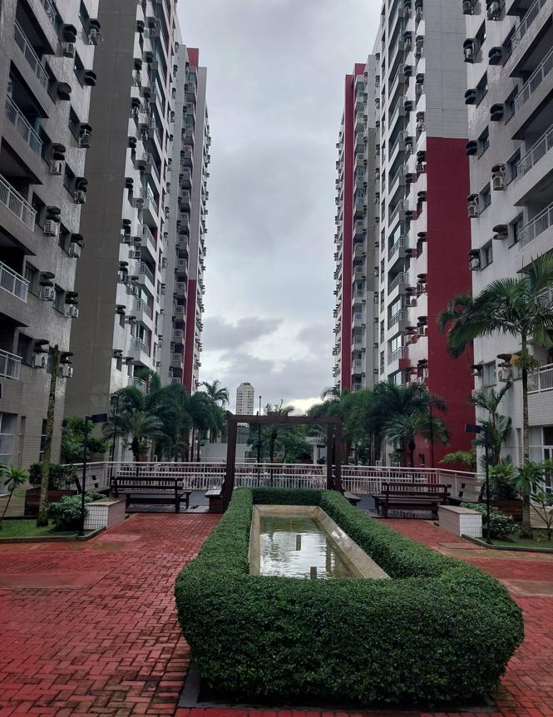 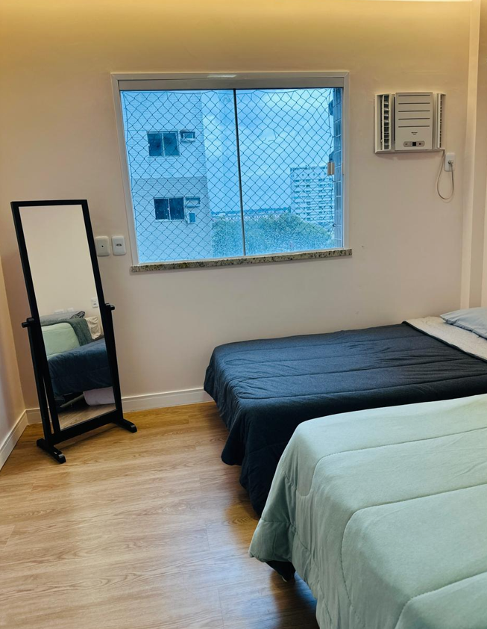 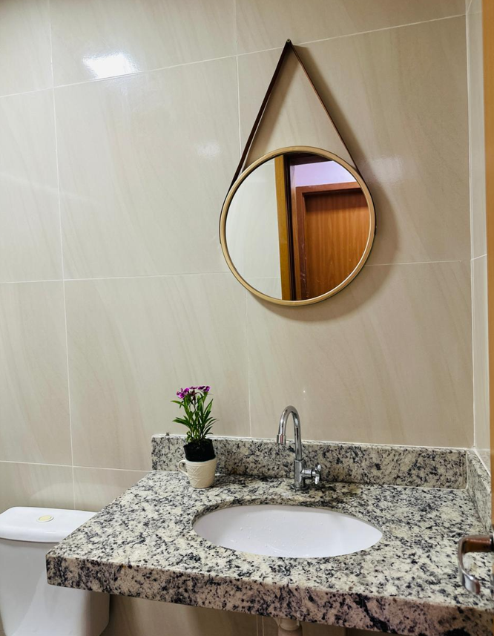 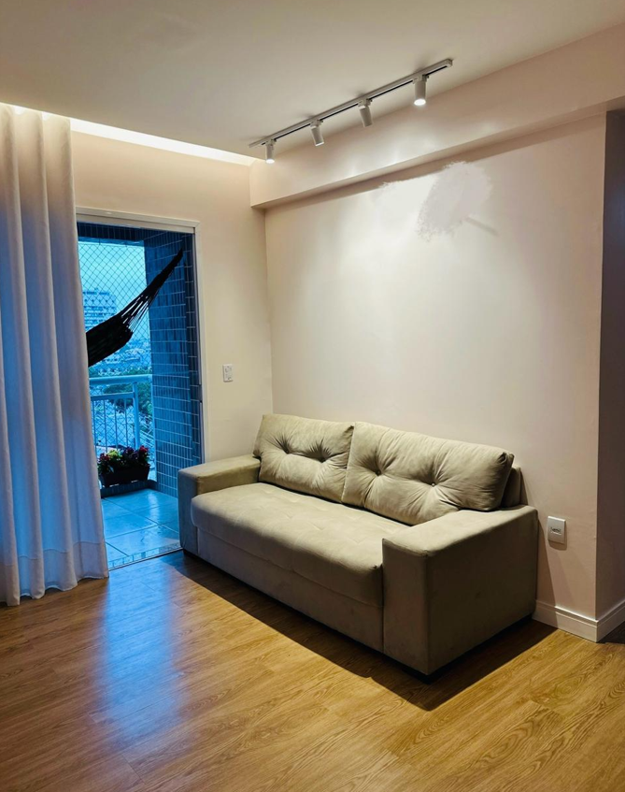 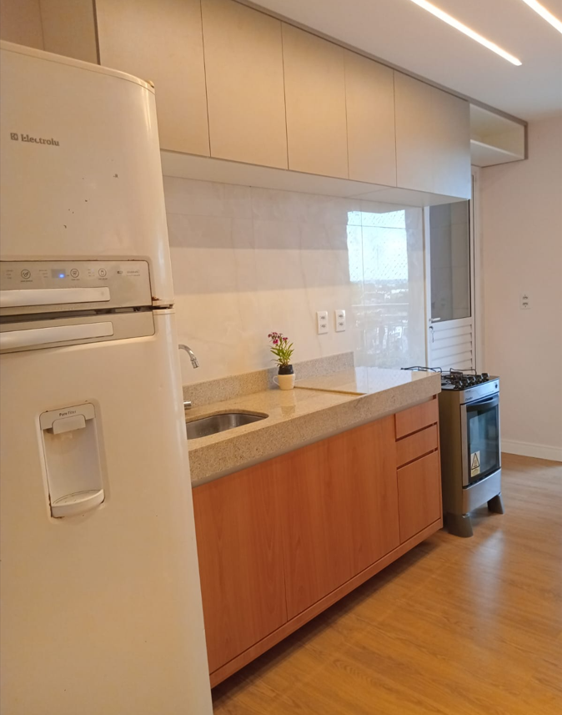

O apartamento é muito confortável, espaçoso e sacada... ideal para quem deseja se hospedar com praticidade e segurança, em uma das localizações mais privilegiadas da cidade durante a conferência COP 30.

Estou à disposição para fornecer imagens dos imóveis, agendar visitas (presenciais ou virtuais) e esclarecer quaisquer dúvidas.

Atenciosamente,  
**MANOEL RAMOS PINTO JÚNIOR**  
Contato: (91) 988573700

E-mail: [manoel.especialista@gmail.com](mailto:manoel.especialista@gmail.com)